ФЕДЕРАЛЬНОЕ АГЕНТСТВО ЖЕЛЕЗНОДОРОЖНОГО ТРАНСПОРТА
Федеральное государственное бюджетное образовательное учреждение
высшего образования
«Петербургский государственный университет путей сообщения
Императора Александра I»
(ФГБОУ ВПО ПГУПС)

Кафедра «Технология металлов»

УТВЕРЖДАЮ:
Проректор учебной работе
_________________ Л.С. Блажко
«____» ______________ 2015 год

РАБОЧАЯ ПРОГРАММА
дисциплины
«ТЕХНОЛОГИЧЕСКОЕ ПРОЕКТИРОВАНИЕ ПРЕДПРИЯТИЙ
АВТОМОБИЛЬНОГО ТРАНСПОРТА» (Б1.В.ОД.7)
для направления
23.04.02 «НАЗЕМНЫЕ ТРАНСПОРТНО-ТЕХНОЛОГИЧЕСКИЕ КОМПЛЕКСЫ»
по магистерской программе
«РЕМОНТ И ЭКСПЛУАТАЦИЯ НАЗЕМНЫХ ТРАНСПОРТНО-ТЕХНОЛОГИЧЕСКИХ КОМПЛЕКСОВ И СИСТЕМ»

Форма обучения – очная

Санкт-Петербург
2015
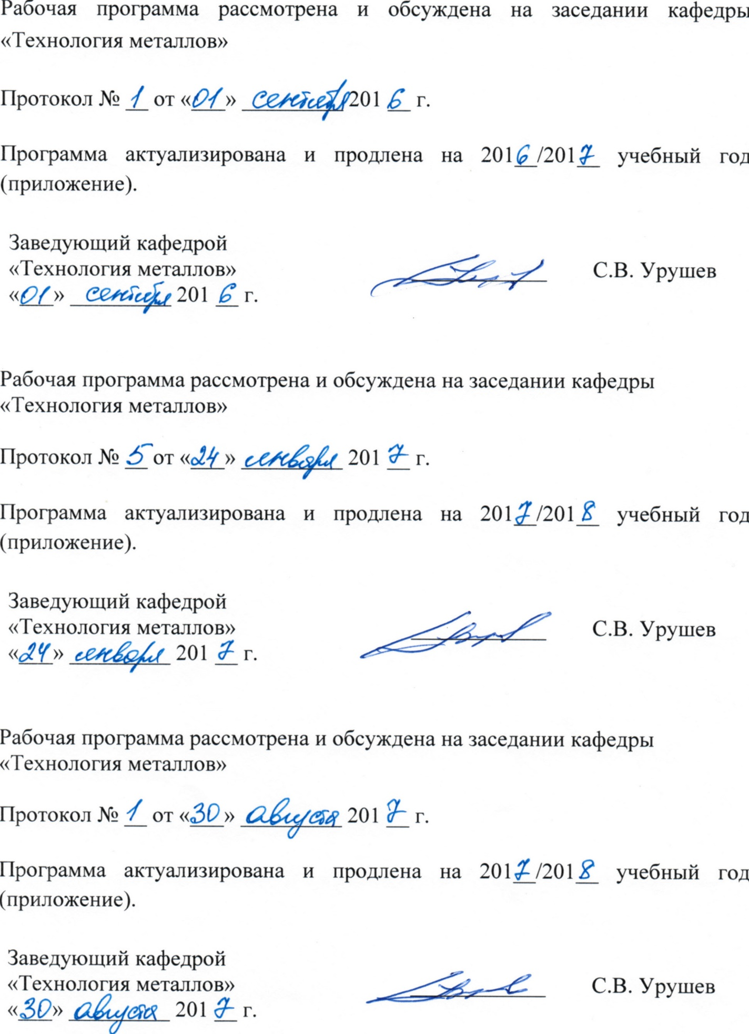
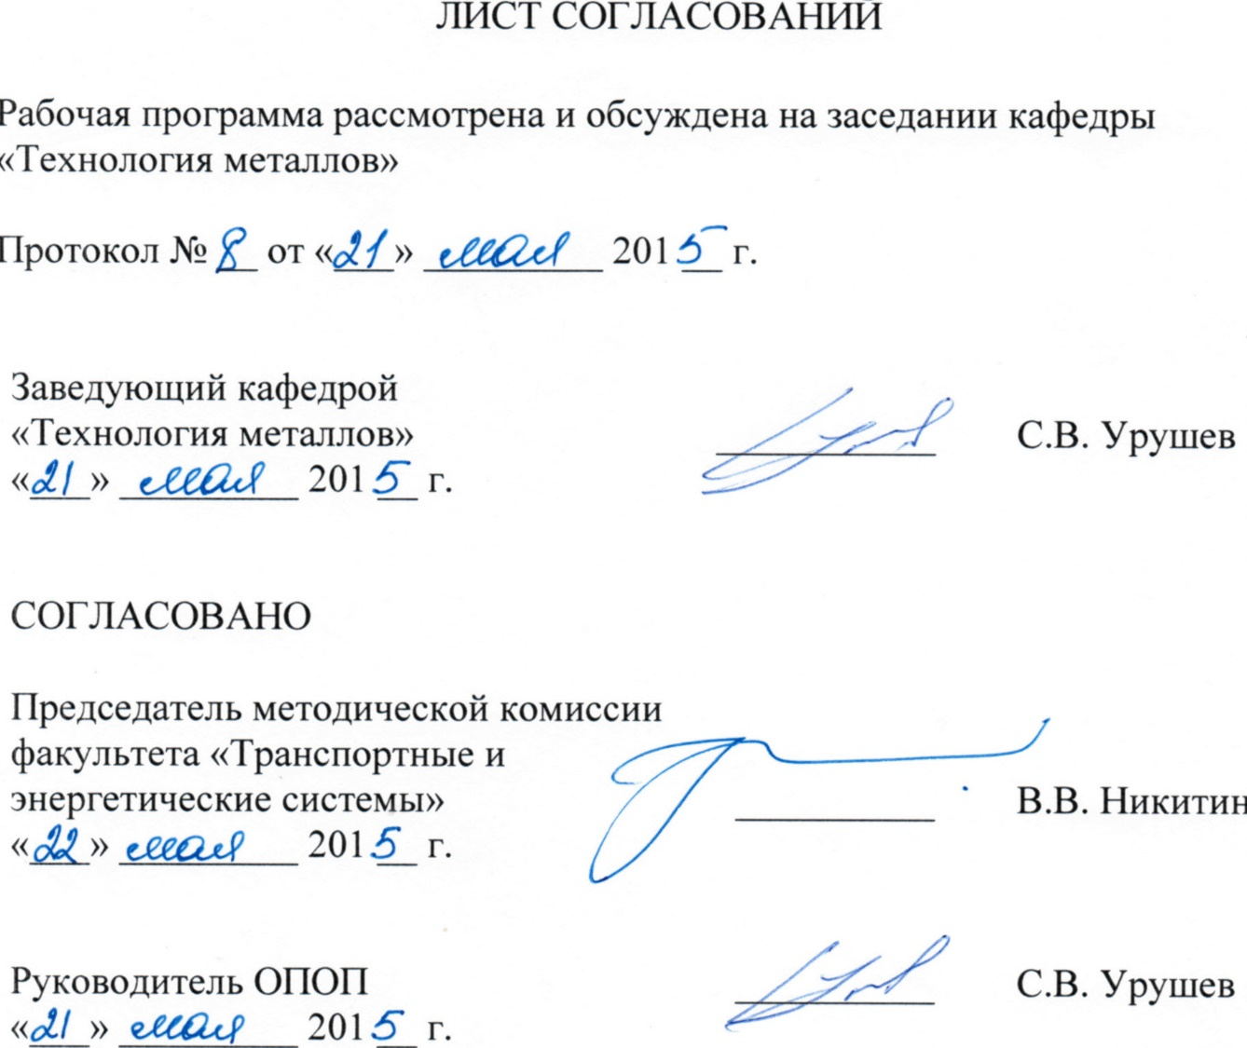
1. Цели и задачи дисциплины
Рабочая программа составлена в соответствии с ФГОС ВО, утвержденным 06 марта 2015 г., приказ № 159 по направлению 23.04.02 «Наземные транспортно-технологические комплексы» по дисциплине «Технологическое проектирование предприятий автомобильного транспорта».
Целью дисциплины является усвоение учащимися методологии технологического проектирования предприятий автомобильного транспорта, получение необходимых навыков по овладению приемами анализа состояния действующих предприятий автомобильного транспорта и формами развития производственно-технологической базы, умение решать практические задачи по технико-экономической оценке разрабатываемых проектных решений.
Для достижения поставленной цели решаются следующие задачи:
- изучить методы разработки технологических проектов новых предприятий, расширения, реконструкции и технического перевооружения действующих автотранспортных предприятий в условиях изменяющегося спроса на рынке услуг;
- изучить состояние и перспективы развития автомобильного транспорта в нашей стране и за рубежом;
- овладеть приемами анализа состояния производственно-технической базы действующих предприятий автомобильного транспорта и формами развития производственно-технологической базы;
- освоить приемы решения практических задач по технико-экономической оценке разрабатываемых проектных решений.
2. Перечень планируемых результатов обучения по дисциплине, соотнесенных с планируемыми результатами освоения основной образовательной программы
Планируемыми результатами обучения по дисциплине являются: приобретение знаний, умений и навыков.
В результате освоения дисциплины обучающийся должен:
ЗНАТЬ:
- основные термины и понятия логики, комбинаторики, теории вероятностей и теории познания; принципы и методики системного подхода при получении, обобщении и анализе информации;
- основы лидерства, рисков в своей деятельности;
- критерии оценки интеллектуального и общекультурного уровня; сущность и значение информации в развитии общества;
- основы лексики, грамматики и т.д. русского и иностранных языков
- методику проведения исследовательских проектных работ;
- возможности современного оборудования и приборов исследований, инструкции по их эксплуатации;
- основные термины и определения методики научных исследований;
- основные техносферные опасности, их свойства и характеристики, характер воздействия вредных и опасных факторов на человека и природную среду, методы защиты от них применительно к сфере своей профессиональной деятельности;
- требования правовых и нормативных документов в сфере безопасности, применительно к профессиональной деятельности;
- современные информационные технологии; структуру программного обеспечения;
- основы менеджмента; основы национальных и конфессиональных различий; типы личности людей и основы психологии;
- перспективы развития наземных транспортно-технологических средств, их технологического оборудования и комплексов на их базе;
- конструкцию и эксплуатационные свойства наземных транспортно-технологических машин; основные понятия тории моделирования, теории подобия, теории планирования многофакторного эксперимента;
- основы теории познания; способы формулировки цели проекта, критерии и способы достижения целей, определять структуры их взаимосвязей;
- требования к разработке проектов, их элементов, технико-экономических показателей, которые необходимо учитывать при разработке проекта; современные информационные системы и графические редакторы;
- нормативную документацию, которую необходимо использовать при изготовлении наземных транспортно-технологических машин и их технологического оборудования;
- способы контроля параметров технологических процессов производства и эксплуатации наземных транспортно-технологических машин и их технологического оборудования;
- состав и методику испытаний наземных транспортно- технологических машин и их технологического оборудования;
- способы контроля параметров технологических процессов исследования, проектирования, производства и эксплуатации наземных транспортно-технологических машин и их технологического оборудования;
- состав, порядок оформления и согласования планов, программ, графиков работ, смет, заказов, заявок, инструкций и т.д.;
- основные принципы разработки и организации мероприятий по ликвидации последствий чрезвычайных ситуаций, стихийных бедствий, тушения пожаров.
УМЕТЬ:
- воспринимать, обобщать и анализировать информацию, строить прогнозные схемы и планы; количественно оценивать вероятность развития событий;
- проявлять инициативу, брать на себя всю полноту ответственности за результаты деятельности;
- совершенствовать и развивать свой интеллектуальный и общекультурный уровень; использовать в практической деятельности новые знания и умения;
- составлять документы и вести переписку на русском и иностранных языках;
- организовывать исследовательские и проектные работы коллективом исполнителей;
- квалифицированно использовать современное оборудование и приборы в исследованиях;
- использовать современные методики формулировки цели и задач исследований; использовать основы критериального анализа;
- идентифицировать основные опасности среды обитания человека, оценивать риск их реализации, выбирать методы защиты от опасностей применительно к сфере своей профессиональной деятельности;
- пользоваться законодательными и правовыми актами в области безопасности и охраны окружающей среды, требованиями к безопасности технических регламентов в сфере профессиональной деятельности;
- работать с современными средствами оргтехники, компьютером как средством управления;
- работать с коллективом исполнителей толерантно воспринимая социальные, этнические, конфессиональные и культурные различия;
- анализировать состояние и динамику развития наземных транспортно-технологических машин;
- осуществлять планирование, постановку и проведение теоретических и экспериментальных научных исследований по поиску и проверке новых идей;
- выявлять приоритеты решения задач при производстве и модернизации наземных транспортно-технологических машин их технологического оборудования и комплексов на их базе;
- выполнять нормативно-техническую документацию по проектируемым конструкциям новых или модернизируемых образцов наземных транспортно-технологических машин и их технологического оборудования с применением компьютерных технологий;
- выполнять разделы конструкторских и технологических расчетов проектируемых элементов машин
- осуществлять контроль за параметрами технологических процессов, качеством производства и эксплуатации машин;
- проводить и организовывать испытания наземных транспортно-технологических средств;
- организовать работу по техническому контролю при исследовании, проектировании, производстве и эксплуатации процессов производства и эксплуатации машин;
- уметь: разрабатывать, организовывать мероприятия по ликвидации последствий аварий, катастроф, стихийных бедствий и других чрезвычайных ситуаций в соответствии с требованиями регламентов и другой нормативно-технической документации.
ВЛАДЕТЬ:
- навыками самостоятельного построения логических схем и моделей для описания реальных конструкций и процессов с оценкой надежности получаемых прогнозов;
- основами психоанализа; навыками принятия решений при анализе нестандартных ситуаций;
- навыками самостоятельного приобретения новых знаний, непосредственно не связанных со сферой деятельности, с помощью информационных технологий; методикой освоения интеллектуальных и общекультурных ценностей;
- свободно владеть русским и иностранным языками для делового и повседневного общения;
- методами управления коллективом исполнителей при организации исследовательских и проектных работы, практическими навыками по организации исследовательских и проектных работ группой исполнителей;
- самостоятельной работы с современным оборудованием; методами обработки данных измерений, преобразования информации;
- навыками самостоятельной формулировки цели и задач исследований; проведения критериальной оценки и факторного анализа;
- методами обеспечения безопасной эксплуатации машин и оборудования; способами и технологиями защиты в чрезвычайных ситуациях;
- механизмами обеспечения безопасной эксплуатации машин и оборудования; законодательными и правовыми актами в области безопасности и охраны окружающей среды, требованиями к безопасности технических регламентов в сфере профессиональной деятельности;
- навыками использования компьютера и периферийных устройств как средства управления информацией (CAD/САМ/САЕ-системами и др.);
- навыками руководства группой исполнителей рационально распределяя обязанности, способностью создавать благоприятную психологическую обстановку в коллективе;
- методологией оценки состояния и перспектив развития машиностроения для отрасли транспортно-технологических машин, их технологического оборудования и комплексов на их базе;
- математическим аппаратом, методикой обработки данных теоретических и экспериментальных исследований;
- навыками самостоятельной формулировки цели проекта, отбора критериев и способов достижения целей при реализации проектов;
- навыками разработки конструкторско- технической документации для производства новых или модернизируемых образцов средств и оборудования с использованием информационных технологий;
- навыками подготовки отдельных видов технической документации на проекты, включая технико-экономическое обоснование;
- методикой организации и реализации контрольных мероприятий;
- методиками проведения, анализа и принятия решений по результатам испытаний;
- методикой организации и реализации технического контроля при исследовании, проектировании, производстве и эксплуатации машин;
- навыками составления технической документации;
- навыками разработки и организации работ в сложных условиях аварий, катастроф, стихийных бедствий и других чрезвычайных ситуаций;
Приобретенные знания, умения, навыки и характеризующие формирование компетенций, осваиваемые в данной дисциплине, позволяют решать профессиональные задачи, приведенные в соответствующем перечне по видам профессиональной деятельности в п. 2.4 основной профессиональной образовательной программы (ОПОП).
Изучение дисциплины направлено на формирование следующих общекультурных компетенций (ОК):
- способность к абстрактному мышлению, обобщению, анализу, систематизации и прогнозированию (ОК-1);
- способность действовать в нестандартных ситуациях, нести ответственность за принятые решения (ОК-2);
- способность к саморазвитию, самореализации, использованию творческого потенциала (ОК-3);
- способность свободно пользоваться государственным языком Российской Федерации и иностранным языком, как средствами делового общения (ОК-4);
- способность использовать на практике умения и навыки в организации исследовательских и проектных работ, в управлении коллективом (ОК-5);
- способность к профессиональной эксплуатации современного оборудования и приборов (в соответствии с целями магистерской программы) (ОК-6).
Изучение дисциплины направлено на формирование следующих общепрофессиональных компетенций (ОПК):
- способность формулировать цели и задачи исследования, выявлять приоритеты решения задач, выбирать и создавать критерии оценки (ОПК-1);
- готовность к постоянному совершенствованию профессиональной деятельности, принимаемых решений и разработок в направлении повышения безопасности (ОПК-5);
- способность владеть полным комплексом правовых и нормативных актов в сфере безопасности, относящихся к виду и объекту профессиональной деятельности (ОПК-6);
- способность работать с компьютером, как средством управления информацией, в том числе в режиме удаленного доступа, способностью работать с программными средствами общего и специального назначения (ОПК-7);
- способность руководить коллективом в сфере своей профессиональной деятельности, толерантно воспринимая социальные, этнические, конфессиональные и культурные различия (ОПК-8).
Изучение дисциплины направлено на формирование следующих профессиональных компетенций (ПК), соответствующих видам профессиональной деятельности, на которые ориентирована программа магистратуры:
- способность анализировать состояние и динамику развития наземных транспортно-технологических машин, их технологического оборудования и комплексов на их базе (ПК-1);
- способность осуществлять планирование, постановку и проведение теоретических и экспериментальных научных исследований по поиску и проверке новых идей совершенствования наземных транспортно-технологических машин, их технологического оборудования и создания комплексов на их базе (ПК-2);
- способность формулировать цели проекта, критерии и способы достижения целей, определять структуры их взаимосвязей, выявлять приоритеты решения задач при производстве и модернизации наземных транспортно-технологических машин, их технологического оборудования и комплексов на их базе (ПК-3);
- способность разрабатывать, с использованием информационных технологий, проектную документацию для производства новых или модернизируемых образцов наземных транспортно-технологических машин и их технологического оборудования (ПК-6);
- способность участвовать в разработке технической документации для изготовления наземных транспортно-технологических машин и их технологического оборудования (ПК-9);
- способность осуществлять контроль за параметрами технологических процессов и качеством производства и эксплуатации наземных транспортно-технологических машин и их технологического оборудования (ПК-10);
- способностью проводить испытания наземных транспортно-технологических машин и их технологического оборудования (ПК-11);
- способность организовать работу по техническому контролю при исследовании, проектировании, производстве и эксплуатации наземных транспортно-технологических машин и их технологического оборудования (ПК-14);
- способность составлять планы, программы, графики работ, сметы, заказы, заявки, инструкции и другую техническую документацию (ПК-15);
- способность разрабатывать и организовывать мероприятия по ликвидации последствий аварий, катастроф, стихийных бедствий и других чрезвычайных ситуаций (ПК-18).
Область профессиональной деятельности обучающихся, освоивших данную дисциплину, приведена в п. 2.1 ОПОП.
Объекты профессиональной деятельности обучающихся, освоивших данную дисциплину, приведены в п. 2.2 ОПОП.

3 Место дисциплины в структуре основной образовательной программы
Дисциплина «Технологическое проектирование предприятий автомобильного транспорта» (Б1.В.ОД.7) относится к вариативной части блока и является обязательной дисциплиной.
4 Объём дисциплины и виды учебной работы
Для очной формы обучения:
Вид учебной работы | Всего часов | Семестр
 |  | 1
Контактная работа (по видам учебных занятий)  В том числе:  - лекции  - практические занятия  - лабораторные работы | 18  18 | 18  18
Самостоятельная работа (СРС) (всего) | 54 | 54
Форма контроля знаний | КП, зачет | КП, зачет
Общая трудоемкость: час / з.е. | 72 / 2 | 72 / 2
5 Содержание и структура дисциплины
5.1 Содержание разделов дисциплины
№ п/п | Наименование раздела дисциплины | Содержание раздела
1 | Состояние и пути развития производственно-технической базы автотранспортных предприятий |  | Типы и функции предприятий автомобильного транспорта. Показатели оценки состояния и развития производственно-технической базы. Влияние экономики на состояние производственно-технической базы.
2 | Изменение технического состояния автомобилей в процессе эксплуатации. организация работ по техническому обслуживанию и текущему ремонту автомобилей |  | Изменение технического состояния автомобилей. Система технического обслуживания и ремонта автомобилей. Организационная структура системы технического обслуживания и текущего ремонта.
3 | Технико-экономическое обоснование развития производственно-технической базы |  | Формы развития производственно-технической базы. Технико-экономическое обоснование развития производственно-технической базы. Источники финансирования капитальных вложений Разработка бизнес-плана.
4 | Методология проектирования предприятий автомобильного транспорта |  | Требования к разработке проекта. Состав технического проекта и его технологической части.
5 | Методика технологического расчета производственно-технической базы |  | Выбор исходных данных. Расчет производственной программы автотранспортного предприятия. Расчет трудоемкости технического обслуживания и ремонта автомобилей. Расчет численности производственных рабочих. Расчет числа постов и линий технического обслуживания и ремонта. Расчет технологического оборудования. Расчет площадей производственных участков и зон технического обслуживания и текущего ремонта.
6 | Оптимизация производственных мощностей автотранспортного предприятия |  | Модель системы массового обслуживания автомобилей. Параметры оптимизации систем технического обслуживания и текущего ремонта автомобилей. Математическая модель системы технического обслуживания и текущего ремонта автомобилей.
7 | Общие требования к разработке проектных решений |  | Планировка предприятия. Объемно-планировочное решение.
5.2 Разделы дисциплины и виды занятий
Для очной формы обучения:
№ п/п | Наименование разделов дисциплины | Л | ПЗ | ЛР | СРС
1 | Состояние и пути развития производственно-технической базы автотранспортных предприятий |  |  |  | 9
2 | Изменение технического состояния автомобилей в процессе эксплуатации. организация работ по техническому обслуживанию и текущему ремонту автомобилей |  |  |  | 9
3 | Технико-экономическое обоснование развития производственно-технической базы |  |  |  | 9
4 | Методология проектирования предприятий автомобильного транспорта |  |  |  | 9
5 | Методика технологического расчета производственно-технической базы |  |  | 18
6 | Оптимизация производственных мощностей автотранспортного предприятия |  |  |  | 9
7 | Общие требования к разработке проектных решений |  |  |  | 9

6 Перечень учебно-методического обеспечения для самостоятельной работы обучающихся по дисциплине
№ п/п | Наименование раздела  дисциплины | Перечень учебно-методического обеспечения
1 | Состояние и пути развития производственно-технической базы автотранспортных предприятий | 1. Методология исследований и развития технологий эксплуатации автомобильного транспорта: учеб. Пособие / С.М. Мороз, А.Н. Ременцов. – М.: МАДИ, 2013. – 216 с.  2. Масуев, М.А. Проектирование предприятий автомобильного транспорта : учеб. Пособие / М.А. Масуев. – М. : Академия, 2007. – 220 с.
2 | Изменение технического состояния автомобилей в процессе эксплуатации. организация работ по техническому обслуживанию и текущему ремонту автомобилей
3 | Технико-экономическое обоснование развития производственно-технической базы
4 | Методология проектирования предприятий автомобильного транспорта
5 | Методика технологического расчета производственно-технической базы
6 | Оптимизация производственных мощностей автотранспортного предприятия
7 | Общие требования к разработке проектных решений
7. Фонд оценочных средств для проведения текущего контроля успеваемости и промежуточной аттестации обучающихся по дисциплине
Фонд оценочных средств по дисциплине является неотъемлемой частью рабочей программы и представлен отдельным документом, рассмотренным на заседании кафедры и утвержденным заведующим кафедрой.
8. Учебно-методическое и информационное обеспечение дисциплины
8.1 Перечень основной учебной литературы, необходимой для освоения дисциплины:
- Кравченко, И.Н. Проектирование предприятий технического сервиса [Электронный ресурс] : учебное пособие / И.Н. Кравченко, А.В. Коломейченко, А.В. Чепурин [и др.]– СПб. : Лань, 2015. – 350 с.
- Масуев, М.А. Проектирование предприятий автомобильного транспорта : учеб. пособие / М.А. Масуев. – М. : Академия, 2007. – 220 с.
8.2 Перечень дополнительной учебной литературы, необходимой для освоения дисциплины:
- Волгин В.В. Склад: Логистика, управление, анализ. 10-е изд. – М.: Дашков и К^{о}. – 2011. – 736 с.
- Волгин, В. В. Логистика приемки и отгрузки товаров : практ. пособие / В. В. Волгин. – 2-е изд. – М. : Дашков и К°, 2008. – 458 с.
- Лебедев Г.С. Особенности проектирования предприятий автомобильного транспорта на этапе экономических реформ. Учебное пособие. – Воронеж: Воронежская государственная лесотехническая академия, 2012. – 143с.
- Методология исследований и развития технологий эксплуатации автомобильного транспорта: учеб. Пособие / С.М. Мороз, А.Н. Ременцов. – М.: МАДИ, 2013. – 216 с.
- Положение о техническом обслуживании и ремонте подвижного состава автомобильного транспорта. Министерство автомобильного транспорта РСФСР. – М.: Транспорт. 1988 – 80 с.
- Рыбин Н.Н. Организационно-производственные структуры и управление технической службой предприятий автотранспортного комплекса. / Н.Н. Рыбин, А.В. Савельев: учебное пособие. – Курган: Изд-во Курганского гос. ун-та, 2013. – 180 с.
- Синицын А.К., Абу-Ниджим Р.Х., Медведев А.Н. Основы проектирования предприятий автомобильного транспорта. Учебное пособие. – М.: Российский университет дружбы народов, 2013. – 207 с.
8.3 Перечень нормативно-правовой документации, необходимой для освоения дисциплины:
- Общесоюзные нормы технологического проектирования предприятий автомобильного транспорта ОНТП-01-91/РОСАВТОТРАНС.
- Общероссийский классификатор услуг населению ОК 002-93 (ОКУН).
8.4 Другие издания, необходимые для освоения дисциплины:
- «Автосервис-профи». Автомобильный журнал для профессионалов (2004 – 2011). – Режим доступа: http://www.as-profy.spb.ru/, вход свободный.
9. Перечень ресурсов информационно-телекоммуникационной сети «Интернет», необходимых для освоения дисциплины
- Автомобильный портал [Электронный ресурс] – Режим доступа: http:// www.kolesa.ru/, вход свободный
- Бесплатная автоматизированная система учета для автотранспортного предприятия [Электронный ресурс] – Режим доступа: http://autocraftz.blogspot.ru/ /, вход свободный.
- Личный кабинет обучающегося и электронная информационно-образовательная среда. [Электронный ресурс]. – Режим доступа: http://sdo.pgups.ru/ (для доступа к полнотекстовым документам требуется авторизация).
- Оборудование для автосервиса [Электронный ресурс] – Режим доступа: http://www.garo.ru, вход свободный.
- Официальный сайт Министерства образования и науки РФ (http://mon.gov.ru/);
- Программное обеспечение для управления дилерским СЦ [Электронный ресурс] – Режим доступа: http://www.verdi.ru/, вход свободный.
- Сайт научно-технической библиотеки Петербургского государственного университета путей сообщения (http://library.pqups.ru/jirbis).
10. Методические указания для обучающихся по освоению дисциплины
Порядок изучения дисциплины следующий:
- Освоение разделов дисциплины производится в порядке, приведенном в разделе 5 «Содержание и структура дисциплины». Обучающийся должен освоить все разделы дисциплины с помощью учебно-методического обеспечения, приведенного в разделах 6, 8 и 9 рабочей программы.
- Для формирования компетенций обучающийся должен представить выполненные типовые контрольные задания или иные материалы, необходимые для оценки знаний, умений и навыков, предусмотренные текущим контролем (см. фонд оценочных средств по дисциплине).
- По итогам текущего контроля по дисциплине, обучающийся должен пройти промежуточную аттестацию (см. фонд оценочных средств по дисциплине).
11. Перечень информационных технологий, используемых при осуществлении образовательного процесса по дисциплине, включая перечень программного обеспечения и информационных справочных систем
При осуществлении образовательного процесса по дисциплине используются следующие информационные технологии:
- технические средства (персональные компьютеры, интерактивная доска);
- методы обучения с использованием информационных технологий (компьютерное тестирование, демонстрация мультимедийных материалов).
Дисциплина обеспечена необходимым комплектом лицензионного программного обеспечения, установленного на технических средствах, размещенных в специальных помещениях и помещениях для самостоятельной работы в соответствии с расписанием занятий.
12. Описание материально-технической базы, необходимой для осуществления образовательного процесса по дисциплине
Материально-техническая база обеспечивает проведение всех видов учебных занятий, предусмотренных учебным планом по данному направлению подготовки и соответствует действующим санитарным и противопожарным нормам и правилам.
Она содержит:
- помещения для проведения лабораторных работ (ауд. 16-100), укомплектованных специальной учебно-лабораторной мебелью, лабораторным оборудованием, лабораторными стендами, специализированными измерительными средствами в соответствии с перечнем лабораторных работ, соответствующие действующим противопожарным правилам и нормам.
- помещения для проведения лекционных (ауд. 16-100) и практических (семинарских) занятий (ауд. 16-100), укомплектованных специализированной учебной мебелью и техническими средствами обучения, служащими для представления учебной информации большой аудитории (настенным экраном с дистанционным управлением, подвижной маркерной доской, считывающим устройством для передачи информации в компьютер, мультимедийным проектором и другими информационно-демонстрационными средствами), соответствующие действующим противопожарным правилам и нормам.
- помещения для проведения групповых и индивидуальных консультаций (ауд. 16-100), соответствующие действующим противопожарным правилам и нормам.
- помещения для проведения текущего контроля (ауд. 16-100) и промежуточной аттестации (ауд. 16-100), соответствующие действующим противопожарным правилам и нормам.
- помещения для самостоятельной работы (ауд. 16-100), соответствующие действующим противопожарным правилам и нормам.

Разработчик программы, доцент |  | А.М. Перепечёнов

